**YUNPI 公共数据授权运营平台**

**操作指导**

**2023年9月**

目 录

1. 前言 1

1.1. 编写目的 1

1.2. 阅读对象 1

2. 操作指导 1

2.1. 系统地址&角色 1

2.2. 创建企业账号 1

2.3. 企业账号登录 2

2.4. 申请企业属性 4

2.5. 企业创建子账号 5

2.6. 企业数据入湖登记 6

2.7. 企业进行数据编目 9

2.8. 企业开发申请 10

2.9. 企业进行产品注册 13

2.10. 企业进行数据产品编目 15

2.11. 企业上架产品 16

2.12. 企业订购产品 18

# 前言

## 编写目的

本文档详细的介绍了YUNPI 公共数据授权运营平台的功能及操作流程，目的是让用户查看本手册后，可更顺畅的操作平台，也可作为培训的辅助材料使用。

## 阅读对象

本文档的阅读对象为使用该平台的所有用户，包括实际使用该平台进行操作的客户方人员，本公司运维人员、测试人员，以及希望了解系统如何使用的其他相关人员。

## 服务内容

公共数据授权运营平台提供全方位的服务支持。首先，协助数据提供方完成数据接入流程，确保数据接入公共数据授权运营平台。其次，为数据需求方提供精准的数据检索与筛选功能，依据其业务需求快速定位适配数据资源。同时，提供数据使用的跟踪与审计服务，记录数据流向与使用情况，符合合规监管要求。还会为用户提供技术咨询与培训，助力其熟悉平台操作与数据应用，提升数据利用效率，促进公共数据在多领域的价值释放与创新应用。

## 服务流程

公共数据授权运营平台服务流程如下：用户首先需知晓系统地址及对应角色。企业可通过创建企业账号开启服务，完成创建后进行企业账号登录操作。登录成功后，申请企业属性以明确自身定位与权限范围。接着，企业能够创建子账号便于内部管理与分工协作。随后，企业数据入湖登记，将相关数据整合纳入平台资源库。然后开展企业数据编目，使数据条理清晰、易于检索与管理。若有开发需求，提交企业开发申请。之后进行产品注册并对数据产品编目，进一步细化产品信息。企业可将成熟产品上架展示，以供其他用户选购。最后，企业若有需求也可进行产品订购，从而获取所需数据产品或服务，整个流程形成一个完整的数据运营服务闭环，推动数据资源的高效流转与利用。

# 操作指导

## 系统地址&角色

公共数据运营管理平台： <https://172.30.228.182:8084/home>

OneAccess：<https://oneaccess.zwywt.com:8444/business-ui>

## 创建企业账号

步骤1：访问OneAccess平台，创建机构；

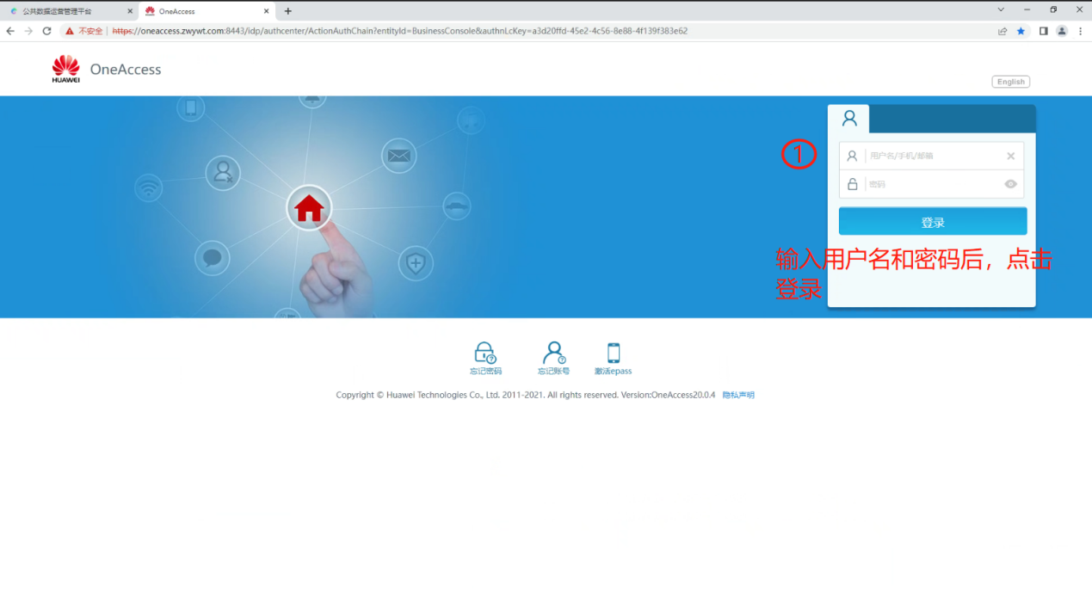

步骤2：创建机构成功后，通过OneAccess同步至运营管理平台；

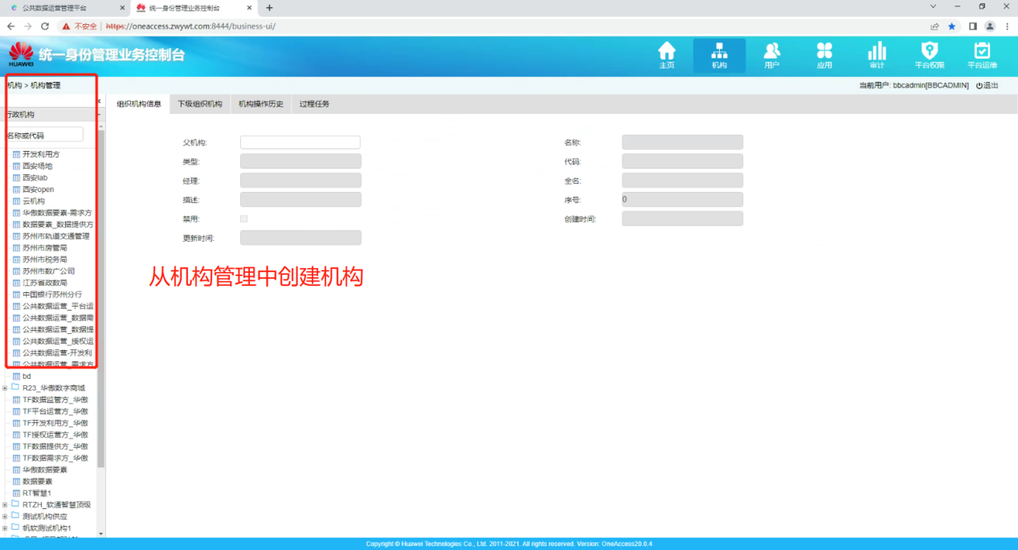

步骤3：同步成功后，直接登录即可。

## 企业账号登录

步骤1：访问公共数据运营管理平台，点击右上角【登录】按钮；

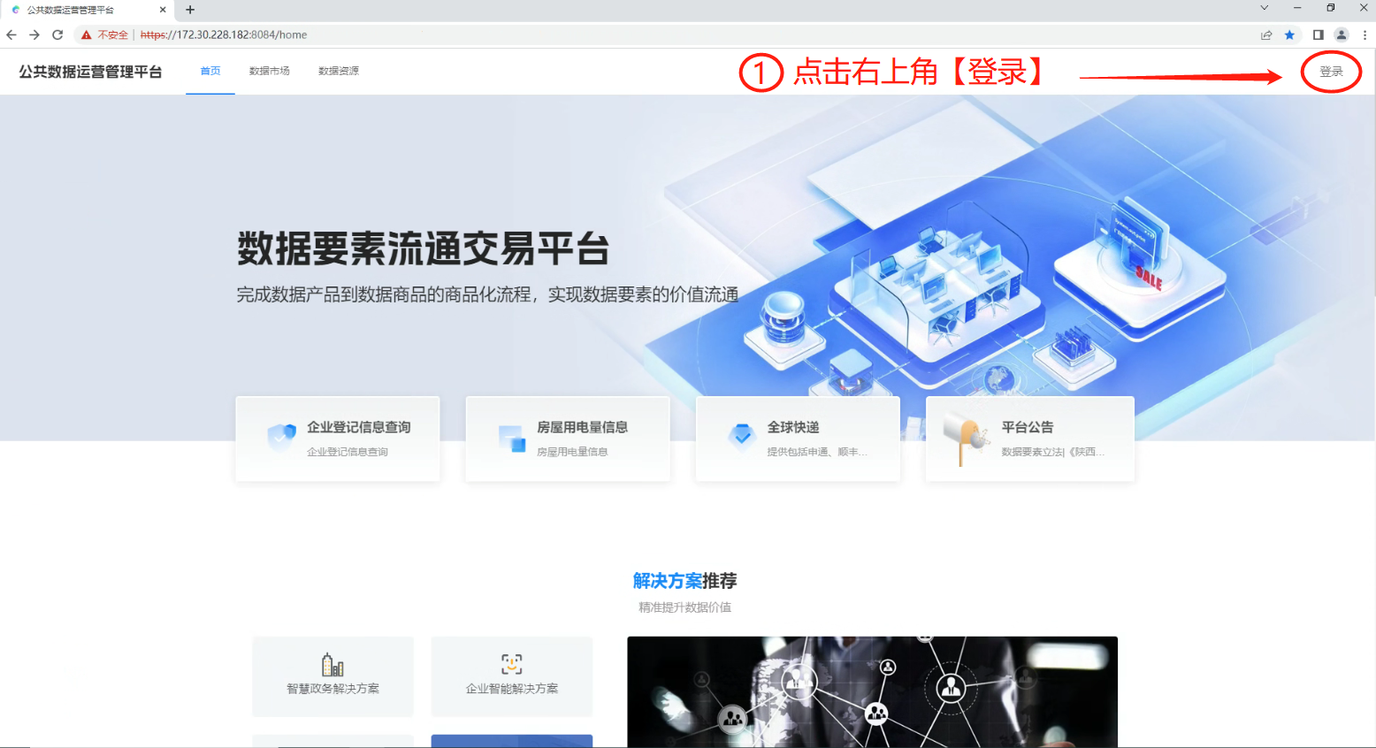

步骤2：点击登录后，跳转到OneAccess平台，输入创建的账号和密码，点击【登录】；

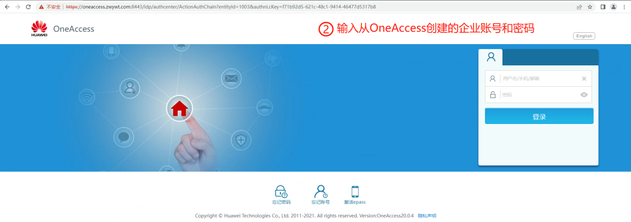

步骤3：登录成功后，跳转至公共数据运营管理平台首页。

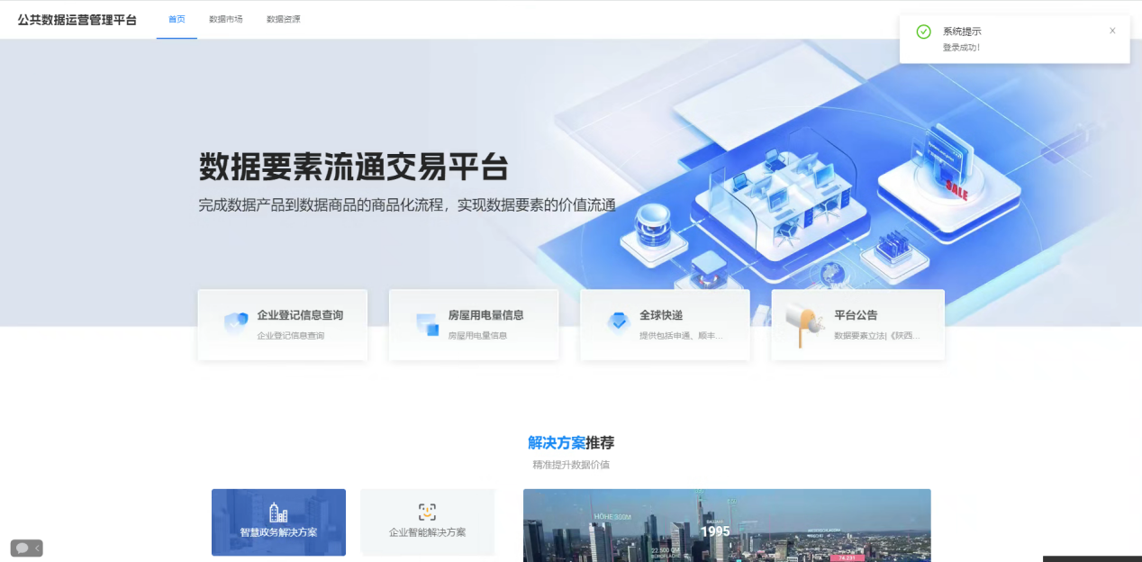

## 申请企业属性

步骤1：访问公共数据运营管理平台，点击右上角【登录】按钮；



步骤2：点击登录后，跳转到OneAccess平台，输入创建的账号和密码，点击【登录】，登录成功后，点击前往运营管理平台

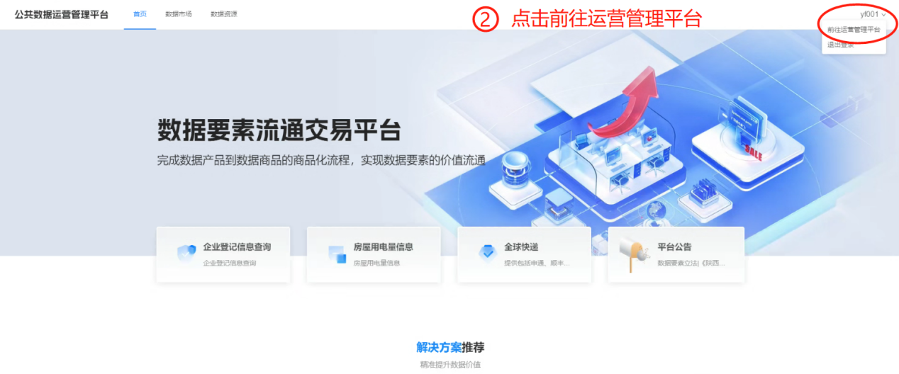

步骤3：首次登录后，系统提示需要勾选申请企业属性，并上传企业材料，点击提交审核.

## 企业创建子账号

步骤1：登录公共数据运营管理平台后，点击右上角账号下拉框，前往运营管理平台；

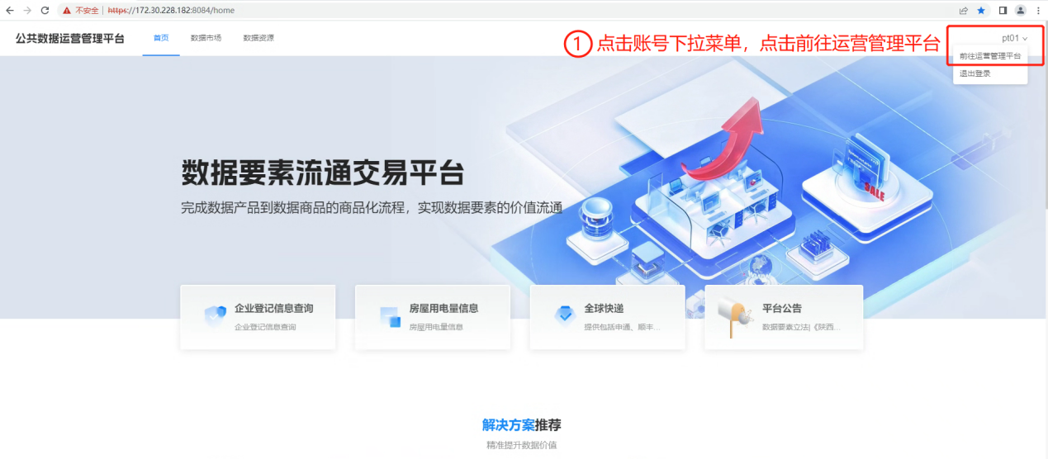

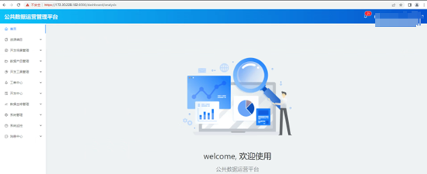

步骤2：进入系统管理->用户管理，点击【新建账号】；

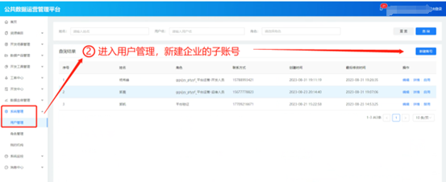

步骤3：填写账号信息，赋予账号角色，点击【提交】即可；

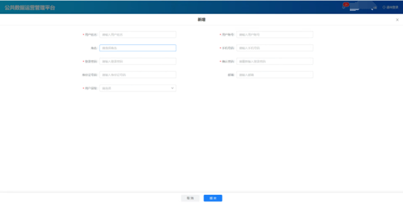

## 企业数据入湖登记

步骤1：使用数据提供方登录系统，进入运营管理平台->工单中心->数据入湖工单，点击【创建工单】；

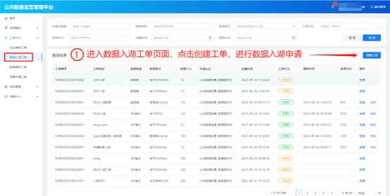

步骤2：填写资源申请信息，点击【提交】；

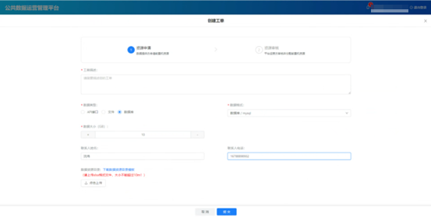

步骤3：提交后，由平台运营方审核；

步骤4：使用平台运营方登录系统，进入运营管理平台->工单中心->数据入湖工单，点击【审核】；

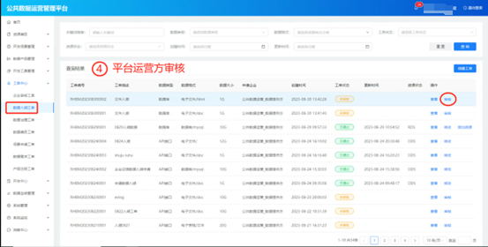

步骤5：审核通过，即可添加资源，输入前置机信息；

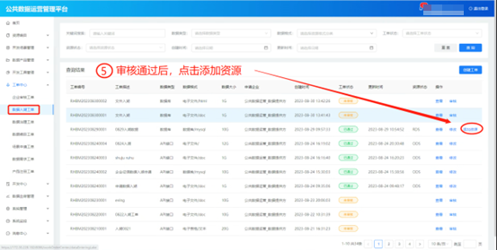

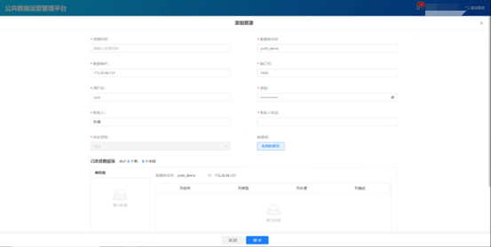

步骤6：填写资源信息后，点击【选择数据项】选择数据表；

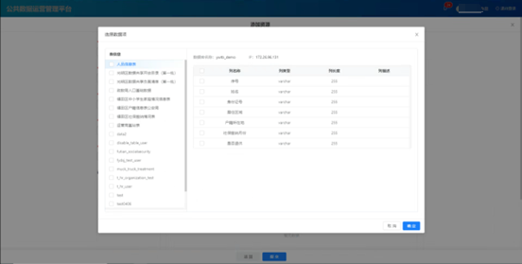

## 企业进行数据编目

步骤1：使用数据提供方登录系统，进入运营管理平台->资源编目->待编目，选择库表页面，选择需要编目的资源，点击【编目】；

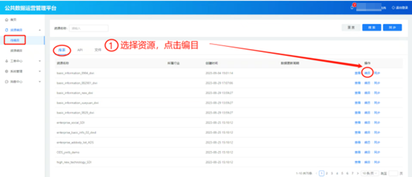

步骤2：选择编目目录，数据提供方只能对企业数据目录进行编目；

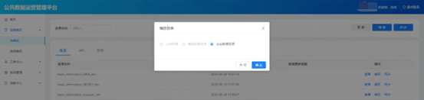

步骤3：填写目录的基本信息，点击【提交审核】，由授权运营方进行审核，或者点击【暂存】按钮，只保存数据，不提交审核；

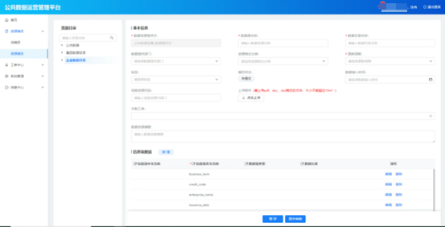

步骤4：使用授权运营方登录系统，进入运营管理平台->工单中心->数据编目工单，选择需要审核的数据，点击【审核】；

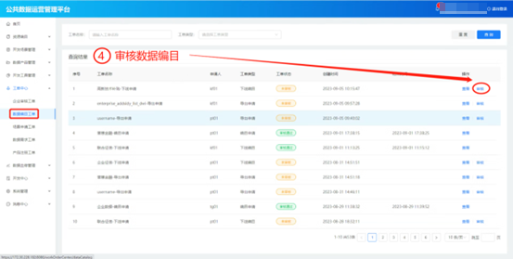

## 企业开发申请

步骤1：使用开发利用方登录系统，进入运营管理平台->开发场景管理->全部场景，点击【发起】按钮；

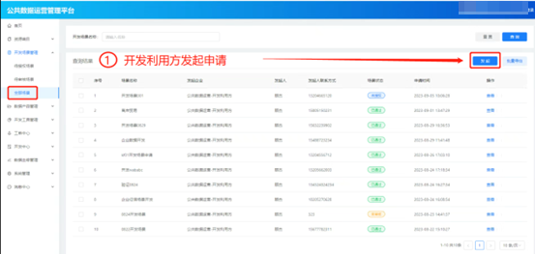

步骤2：填写场景描述信息，点击【下一步】；

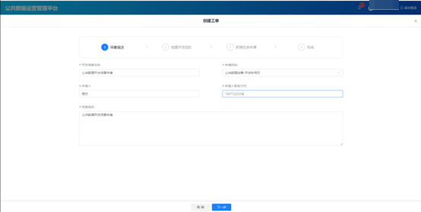

步骤3：点击【选择成员】，选择当前企业的开发人员，点击【下一步】；

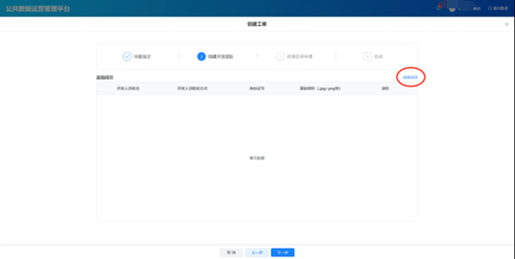

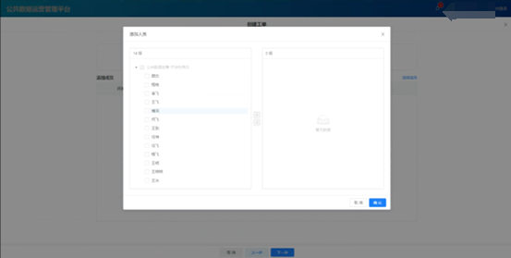

步骤4：选择资源目录，点击【下一步】完成提交，提交后由授权运营方进行授权；

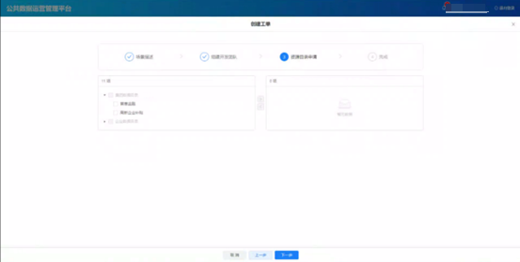

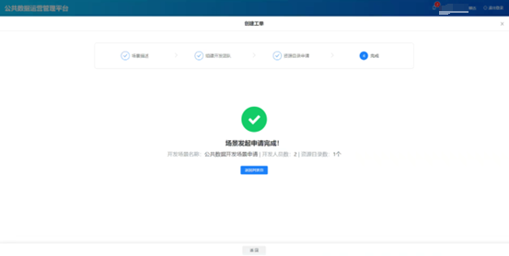

步骤5：使用授权运营方登录系统，进入运营管理平台->开发场景管理->待授权场景，点击【授权】按钮，授权通过后，再由平台运营方进行审核；

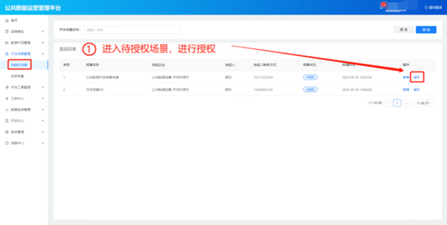

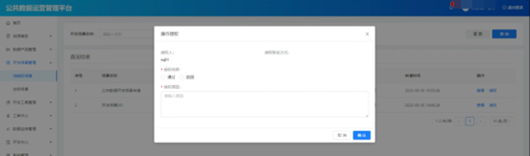

步骤6：使用平台运营方登录系统，进入运营管理平台->开发场景管理->待审核场景，点击【审核】按钮，完成审核；

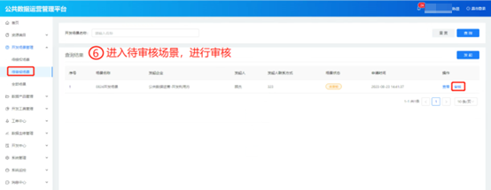

## 企业进行产品注册

步骤1：使用开发利用方登录系统，进入运营管理平台->工单中心->产品注册工单，点击【产品注册】按钮；

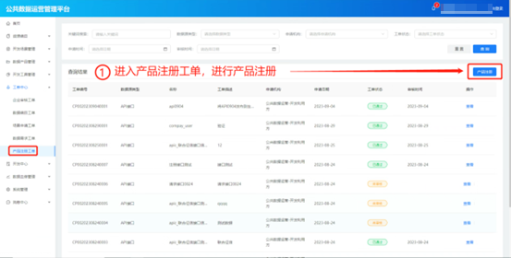

步骤2：选择API接口，点击【确定】按钮；

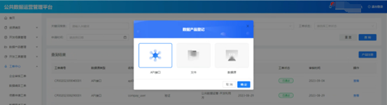

步骤3：填写产品注册信息，开发环境接口从ROMA平台获取，点击【提交】，由授权运营方审核；

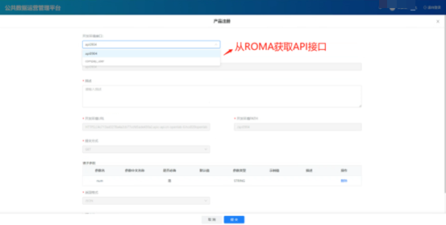

步骤4：使用授权运营方登录系统，进入运营管理平台->工单中心->产品注册工单，点击【审核】按钮；

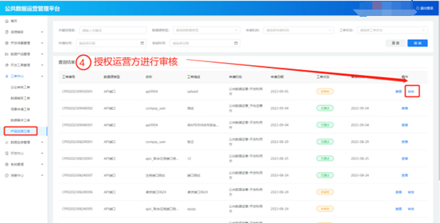

## 企业进行数据产品编目

步骤1：使用开发利用方登录系统，进入运营管理平台->数据产品管理->数据产品编目，点击【产品编目】按钮；

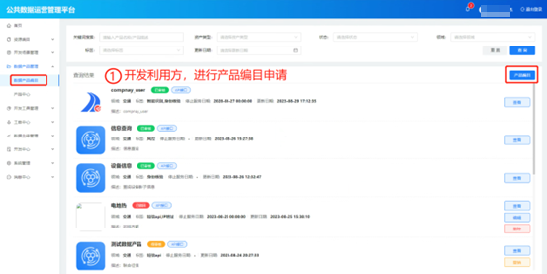

步骤2：填写数据产品编目信息，数据产品下拉选择的数据来源为审核通过的产品注册工单，点击【下一步】；

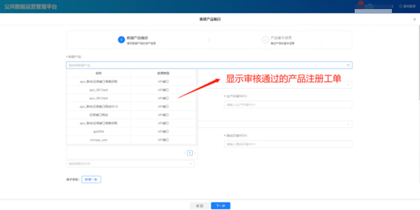

步骤3：填写产品基本信息，点击【保存草稿】->只保存数据，不提交；点击【提交】->先由授权运营方审核，再由平台运营方审核；

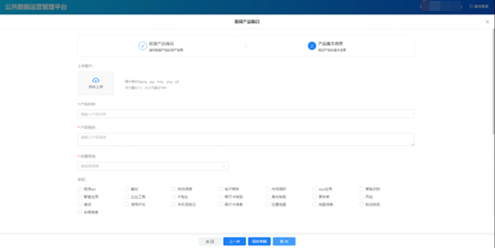

## 企业上架产品

步骤1：使用开发利用方登录系统，进入运营管理平台->数据产品管理->产品中心，点击【上架】按钮；

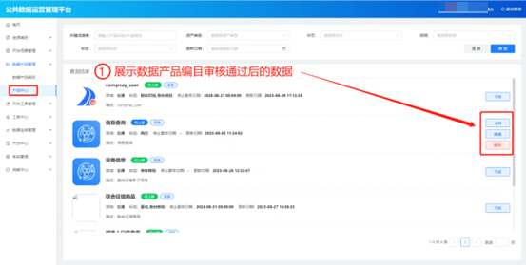

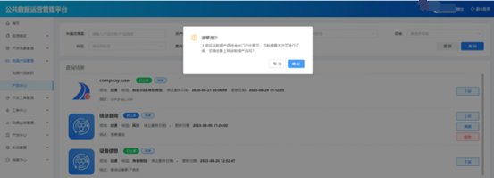

步骤2：上架成功后，即可在首页数据市场中展示；

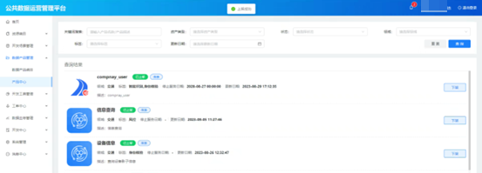

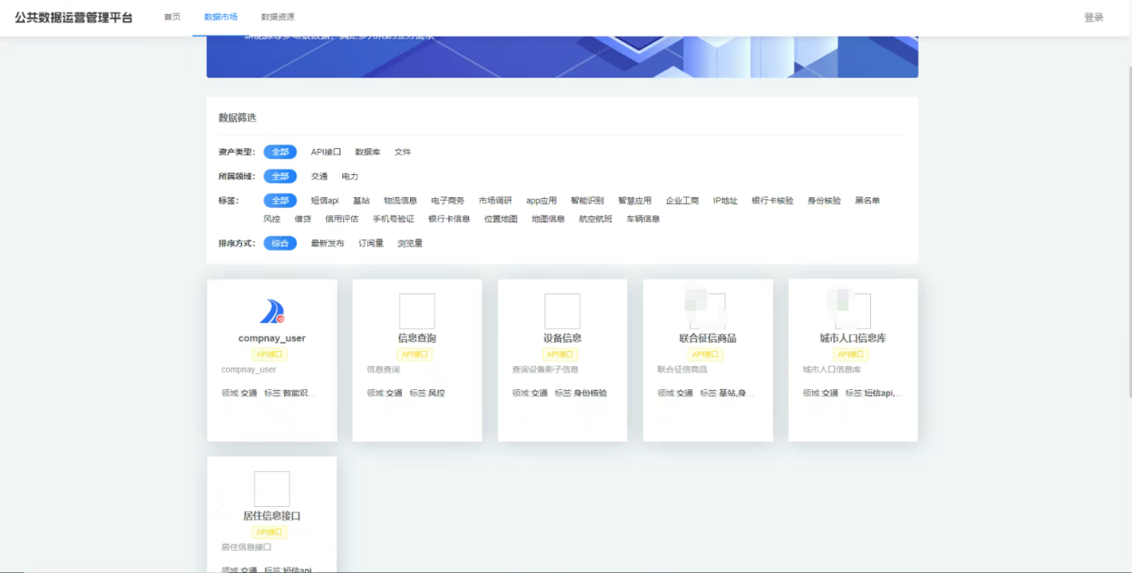

## 企业订购产品

步骤1：使用数据需求方登录系统，进入首页->数据市场，选择其中一个商品，点击商品名称，进入商品详情页；

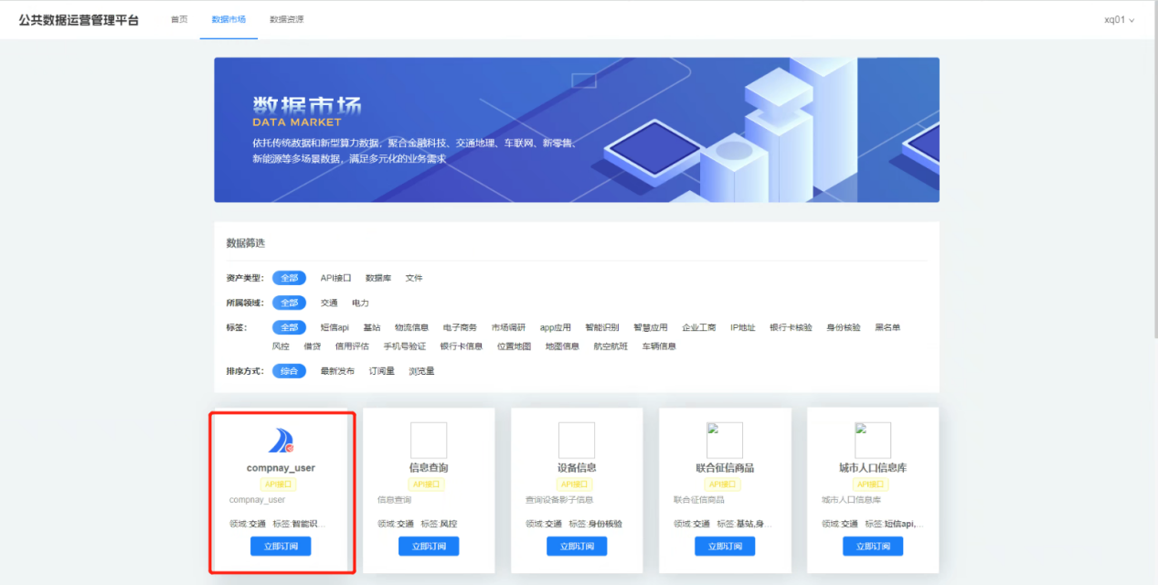

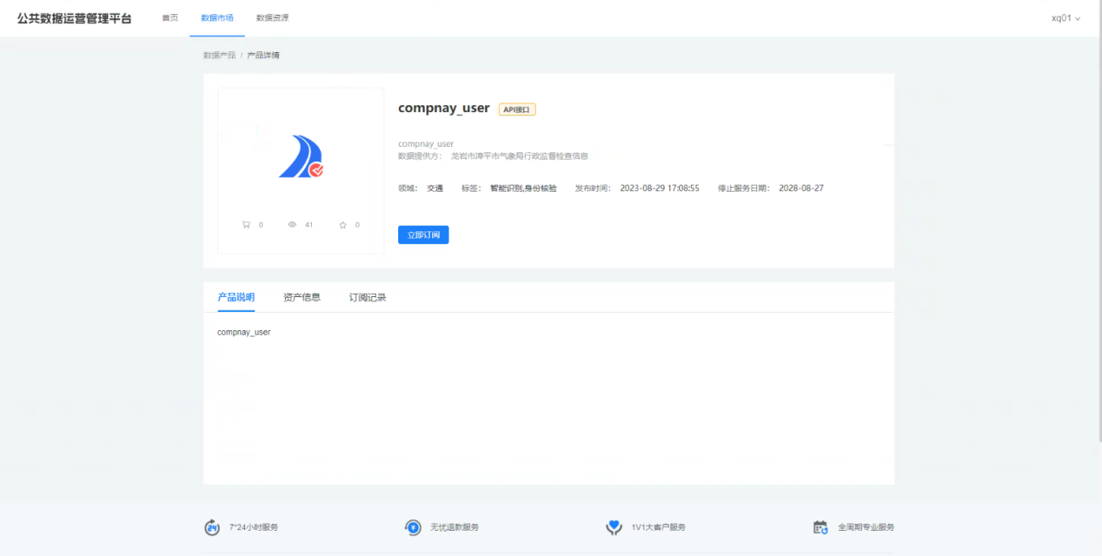

步骤3：点击【立即订阅】，填写订阅信息，点击【确定】，提交后需要授权运营方审核；

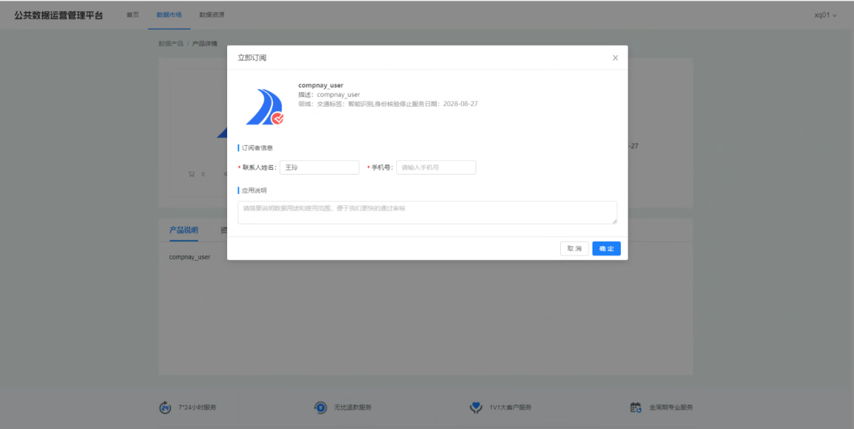

步骤4：使用授权运营方登录系统，进入数据产品管理->产新品订阅，点击【审核】

